РОССИЙСКИЙ УНИВЕРСИТЕТ ДРУЖБЫ
НАРОДОВ
Факультет физико-математических и естественных
наук
Кафедра теории вероятностей и кибербезопасности
Отчет лабораторной работы 10
Дисциплина: Администрирование сетевых подсистем
Студент: Астахова Марина
Группа: НПИбд-02-23

Тема: Расширенные настройки SMTP-сервера
1
0.1. Цель работы.
Приобретение практических навыков по конфигурированию SMTP-
сервера в части настройки аутентификации.
1
0.2. Выполнение работы
1
0.2.1. Настройка LMTP в Dovecote
Осуществляю вход на виртуальную машину server под своей учётной
записью пользователя, открываю терминал для выполнения команд, затем
перехожу в режим суперпользователя с помощью команды sudo -i.
Запускаю дополнительный терминал, в котором также активирую режим
суперпользователя и затем после - мониторинг работы почтовой службы в
реальном времени командой tail -f /var/log/maillog для отслеживания логов
почтового сервера.
Таким образом, подготавливаю среду для дальнейшей настройки и
отладки почтового сервера с одновременным наблюдением за системными
событиями в лог-файле.
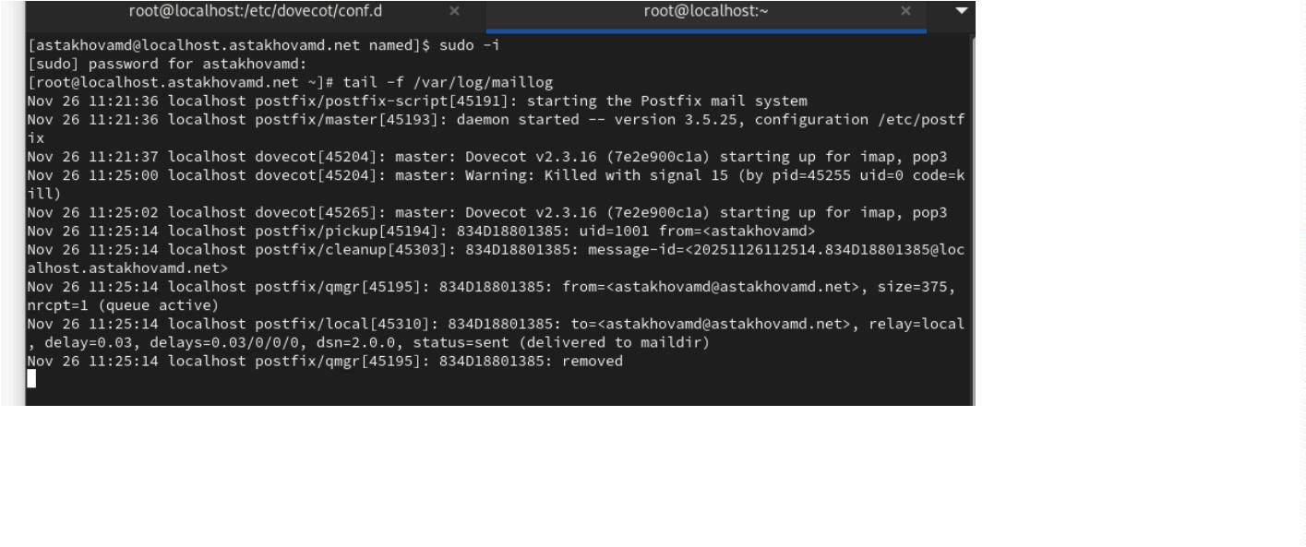

Настраиваю в Dovecot сервис lmtp для связи с Postfix.
Переопределяю в Postfix с помощью postconf передачу сообщений не
напрямую, а через заданный Unix-сокет:
Теперь отправляю письмо:
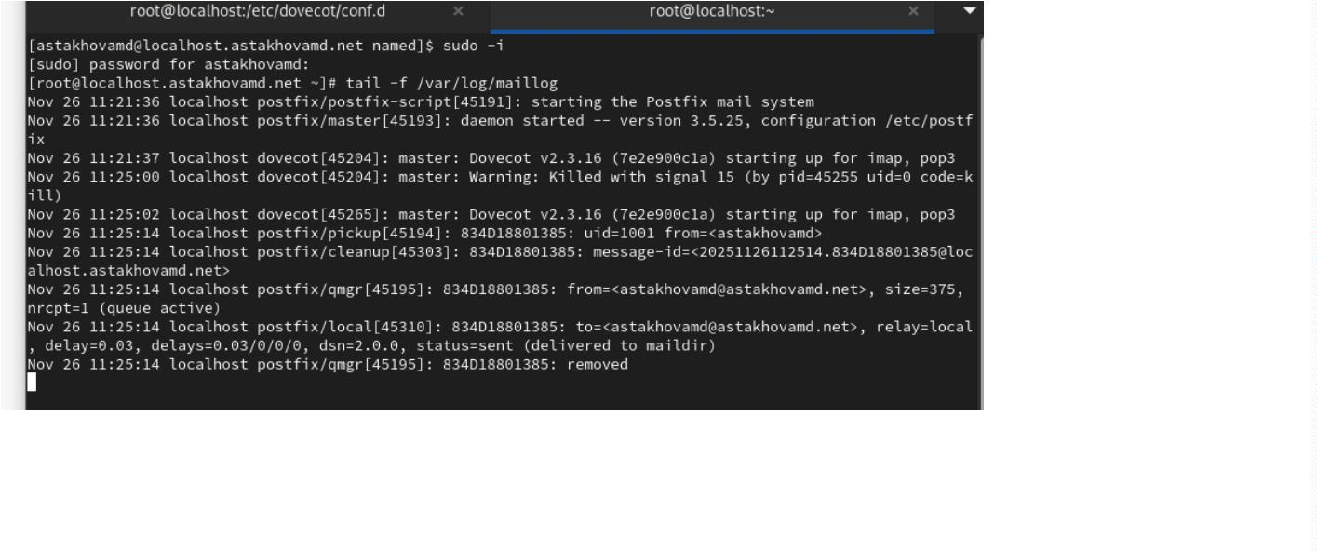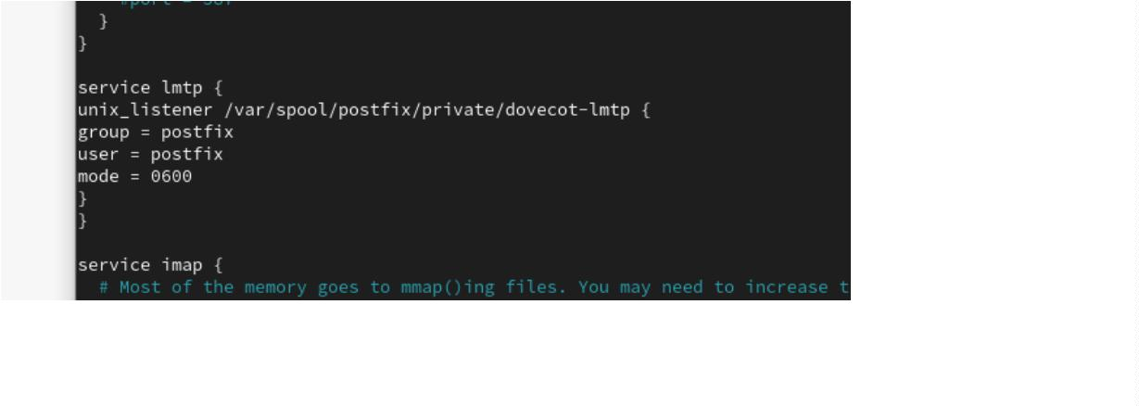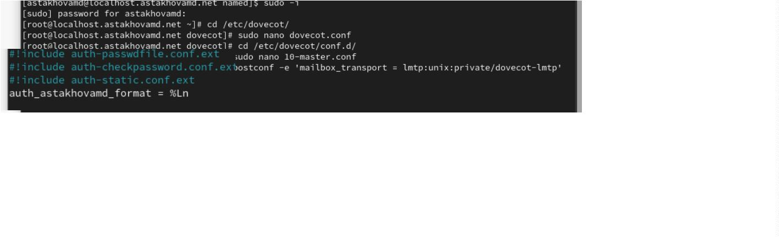

Сообщение получено
1
0.2.2. Настройка SMTP-аутентификации
В файле /etc/dovecot/conf.d/10-master.conf определяю службу
аутентификации пользователей:
Для Postfix задаем тип аутентификации SASL для smtpd и путь к
соответствующему unix-сокету:
Настраиваю Postfix для приёма почты из Интернета только для
обслуживаемых нашим сервером пользователей или для произвольных
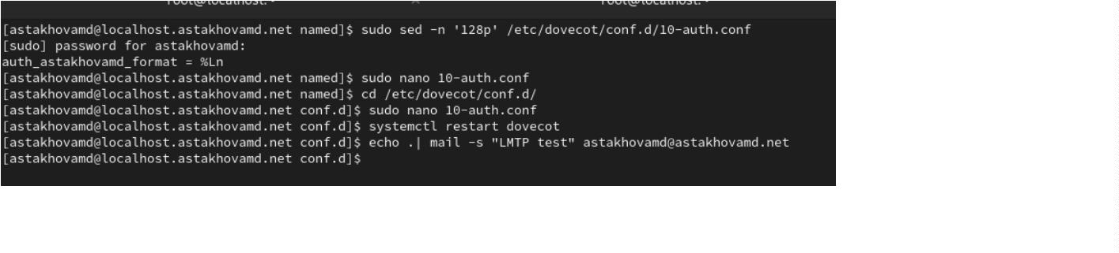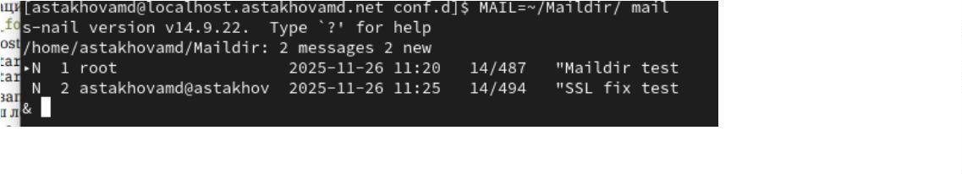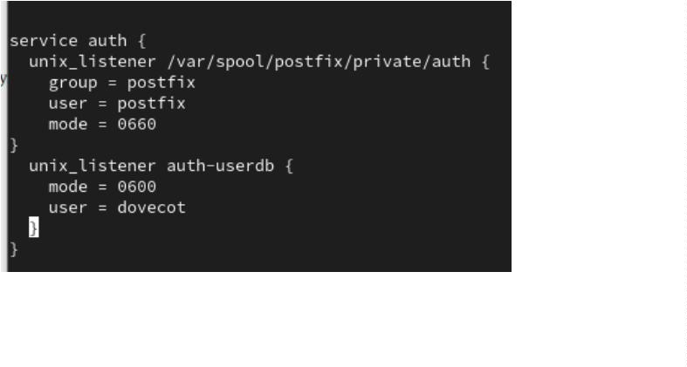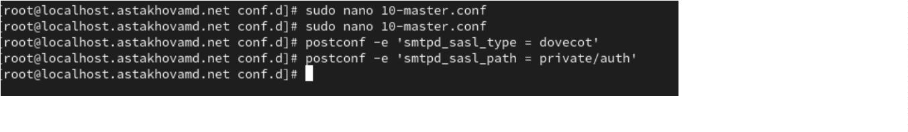

пользователей локальной машины (имеется в виду локальных
пользователей сервера), обеспечивая тем самым запрет на использование
почтового сервера в качестве SMTP relay для спам рассылок (порядок
указания опций имеет значение) и ограничу прием почты:
Для проверки работы аутентификации временно запускаю SMTP-сервер
(порт 25) с возможностью аутентификации. Для этого необходимо в файле
/
etc/postfix/master.cf произвести замену.
На клиенте устанавливаю telnet
На клиенте получаю строку для аутентификации, вместо username указав
логин своего пользователя, а вместо password указываю пароль:
Подключим на клиенте к SMTP-серверу посредством telnet:
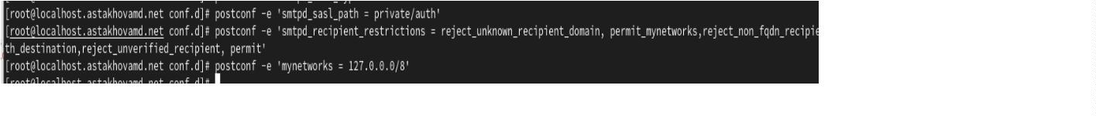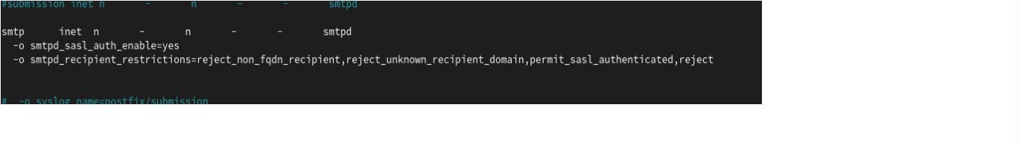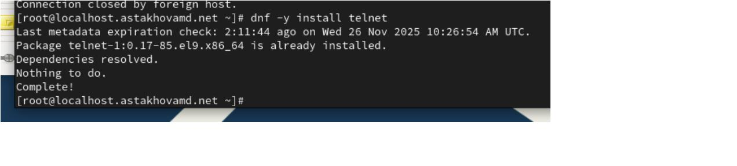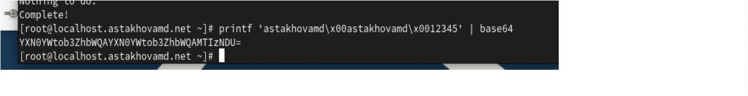

Протестируем подключение
1
0.2.3. Настройка SMTP over TLS
Настраиваю на сервере TLS, воспользовавшись временным
сертификатом Dovecot. Предварительно скопирую необходимые
файлы сертификата и ключа из каталога /etc/pki/dovecot в каталог
/
etc/pki/tls/ в соответствующие подкаталоги:
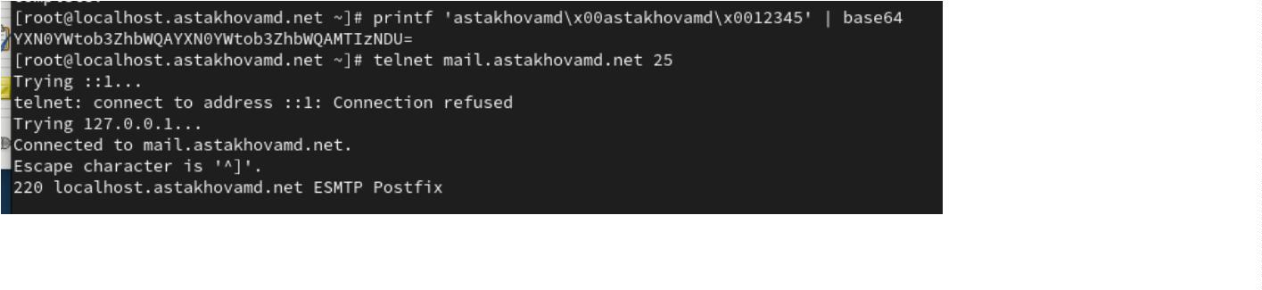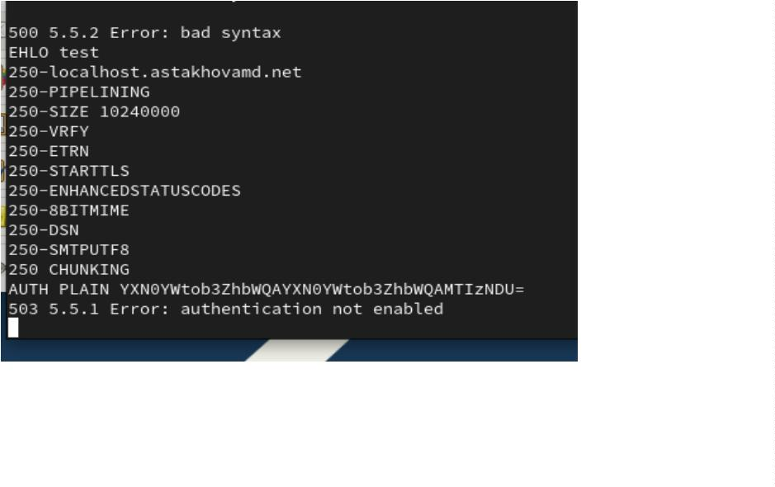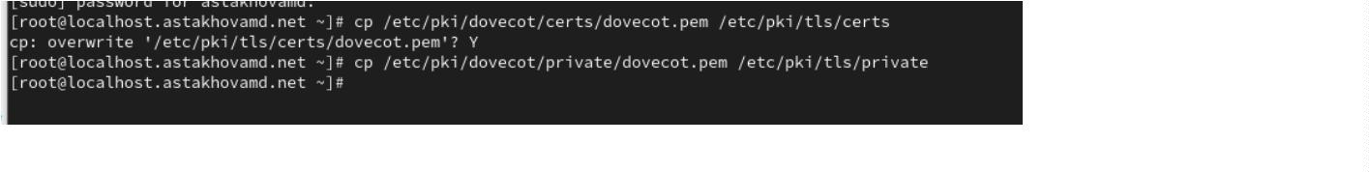

Сконфигурирую Postfix, указав пути к сертификату и ключу, а
также к каталогу для хранения TLS-сессий и уровень
безопасности:
Заменю в файле строки
Настраиваю межсетевой экран:
Проверю корректность отправки почтовых сообщений с клиента
посредством почтового клиента Evolution, предварительно скорректировав
настройки учётной записи, а именно для SMTP-сервера укажите порт 587,
STARTTLS и обычный пароль.
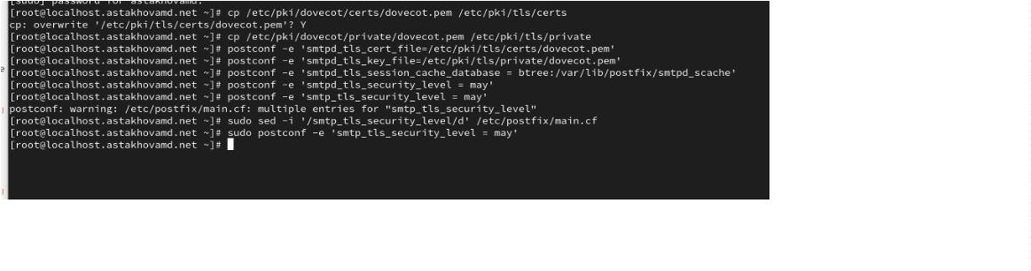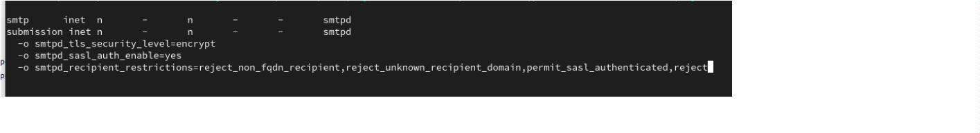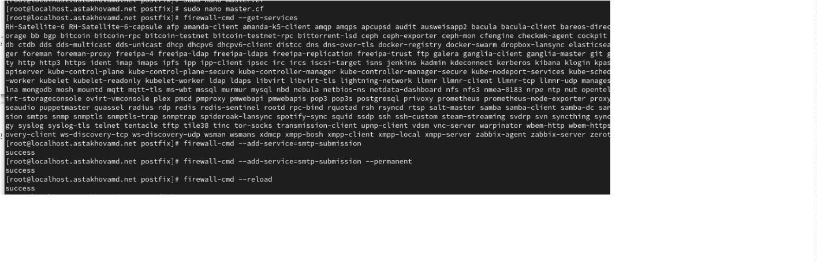

1
0.2.4. Внесение изменений в настройки внутреннего
окружения виртуальной машины
Помещаю конфигурационные файлы в каталог и вношу изменения в
vagrant и создаем файл mail.sh
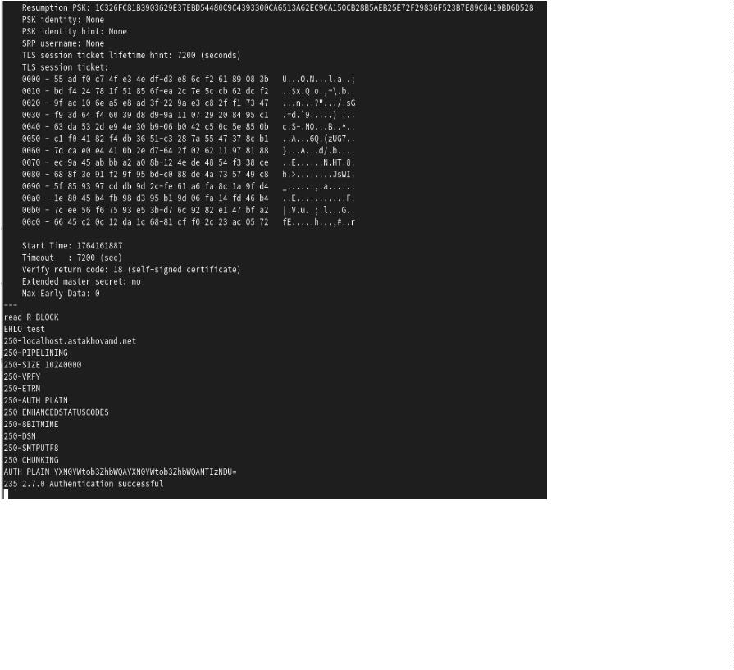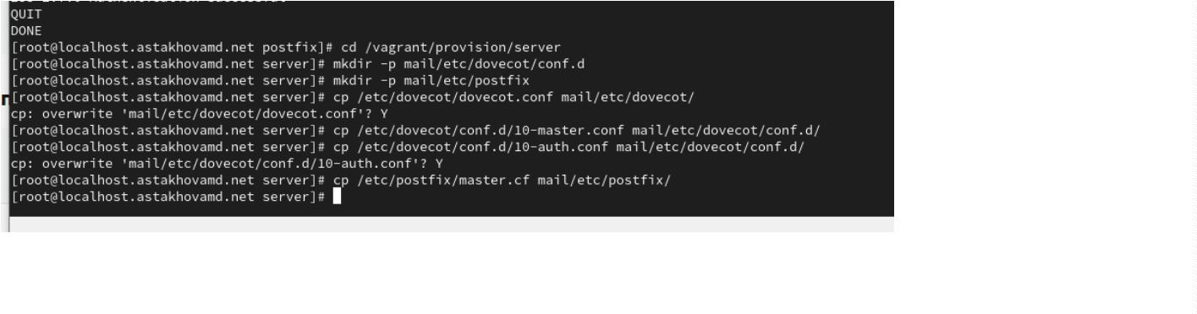

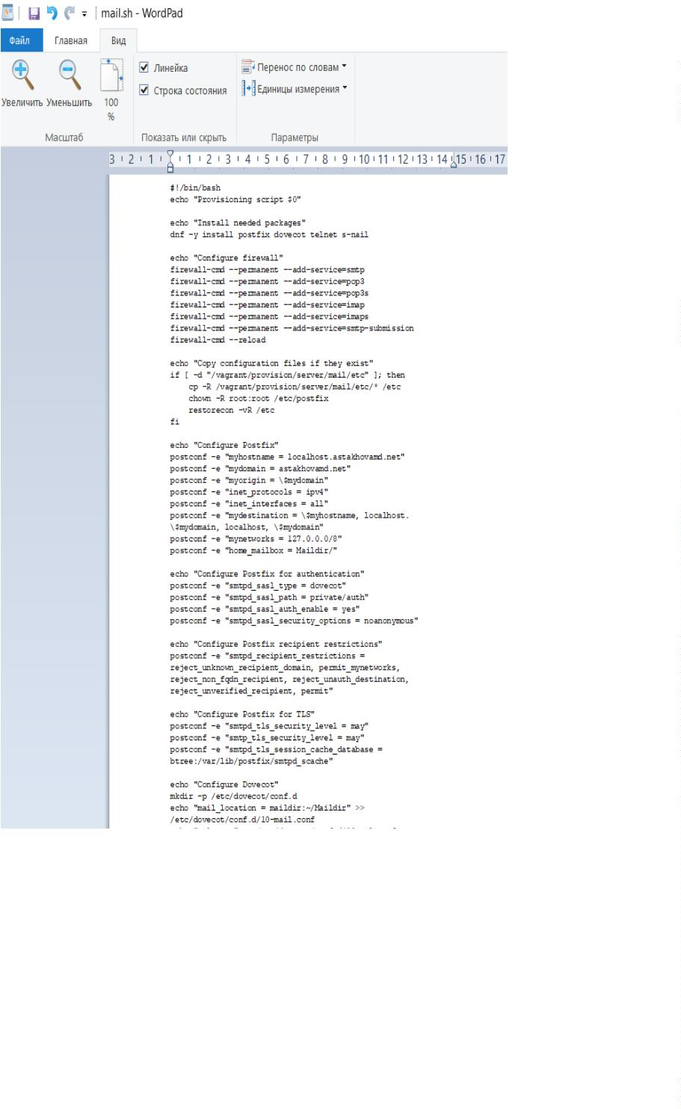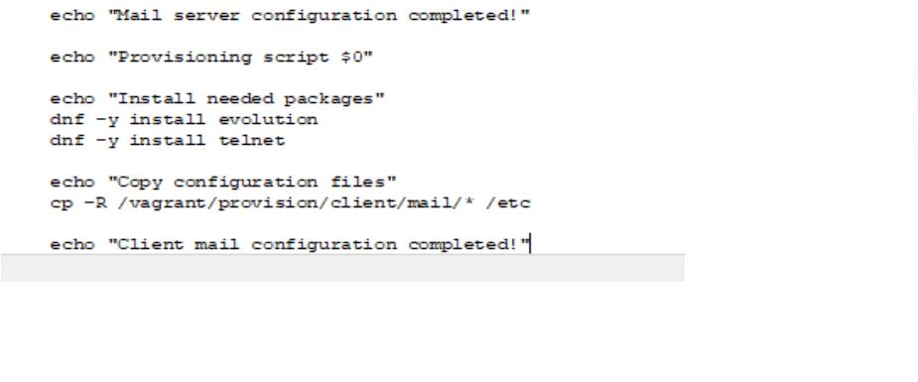

1
0.3. Итог работы
В результате была обеспечена безопасная работа SMTP-сервера,
исключающая возможность несанкционированного использования в
качестве открытого ретранслятора (open relay). Были закреплены знания о
принципах работы SMTP-протокола, механизмах SASL и методах защиты
почтового трафика.
1
0.4 Контрольные вопросы
1
. Пример задания формата аутентификации пользователя в
Dovecot в форме логина с указанием домена
В Dovecot формат логина с указанием домена можно настроить через
параметр auth_username_format.
Пример настройки в конфигурационном файле Dovecot:
auth_username_format = %n@%d
Где:
•
•
%n — имя пользователя (без домена).
%d — доменная часть (домен).
Это означает, что при аутентификации пользователь должен вводить
логин в формате username@example.com, даже если домен явно не указан
в системном имени пользователя.
Также можно настроить автоматическое добавление домена, если
пользователь вводит только логин без домена:
auth_username_format = %n@example.com
В этом случае, если пользователь введёт user1, Dovecot преобразует это в
user1@example.com.

2
. Функции почтового Relay-сервера
Почтовый Relay-сервер выполняет следующие функции:
•
Пересылка почты между серверами — принимает почту от
отправителей (клиентов или других серверов) и передаёт её
конечным получателям или следующим серверам в цепочке
доставки.
•
•
•
Маршрутизация писем — определяет оптимальный путь доставки
почты на основе DNS-записей (MX-записи) и конфигурации.
Контроль доступа — разрешает или запрещает ретрансляцию
почты на основе правил (например, по IP-адресу, аутентификации).
Обработка очереди сообщений — временное хранение писем в
случае недоступности сервера получателя с последующими
попытками повторной отправки.
•
•
•
Фильтрация трафика — применение антиспамовых и
антивирусных правил для входящих и исходящих сообщений.
Балансировка нагрузки — распределение почтового трафика
между несколькими серверами для повышения надёжности.
Анонимизация источника — скрытие внутренней структуры сети
корпоративных почтовых серверов при отправке писем во внешние
сети.
3
. Угрозы безопасности при настройке почтового сервера как
Relay сервера
Если Relay-сервер настроен без ограничений (open relay), это может
привести к следующим угрозам:
•
Рассылка спама — злоумышленники могут использовать открытый
ретранслятор для массовой отправки спама, что приведёт к:
▪
▪
▪
Попаданию IP-адреса сервера в чёрные списки (RBL).
Блокировке доставки легитимной почты.
Репутационным и финансовым потерям.

•
Утечка конфиденциальной информации — злоумышленники могут
пересылать через сервер письма с внутренней информацией, если не
настроена фильтрация контента.
Увеличение нагрузки на сервер — массовая отправка спама может
вызвать высокую нагрузку на процессор, память и сетевой канал, приводя
к отказам в обслуживании.
Использование для фишинговых атак — открытый ретранслятор может
быть использован для рассылки писем с вредоносными ссылками или
поддельными уведомлениями.
Сокрытие источника атак — злоумышленники маскируют реальный
источник рассылки, используя ваш сервер как прокси.
Нарушение законодательства — рассылка спама или вредоносных писем
через ваш сервер может привести к юридической ответственности.

